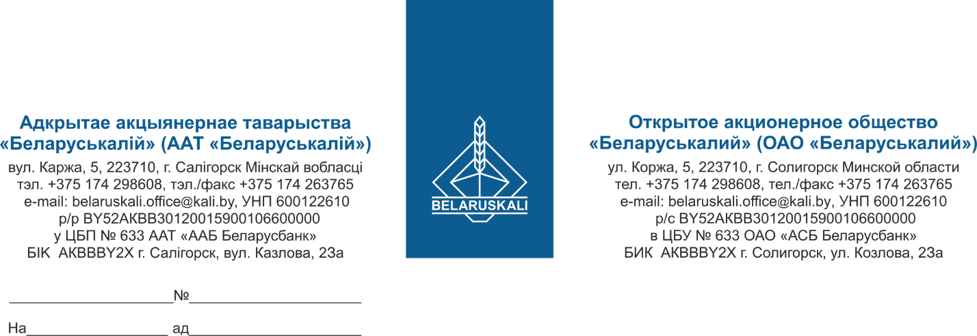
Руководителям предприятия (по списку)

Приглашение к участию
в процедуре закупки
термостата KSD

ОАО «Беларуськалий» приглашает Вас принять участие в закупке термостата KSD согласно спецификации:
№ лота | Наименование предмета закупки (или аналог) | Кол-во, штук
1 | Термостат KSD9700-5А150-В 250V нормально-замкнутый | 1000
Для участия в процедуре вам необходимо в срок до 15°° часов 18.07.2025 предоставить в наш адрес Ваше технико-коммерческое предложение по факсу: 8-(0174)298569, e-mail: mto@kali.by.
Технико-коммерческое предложение должно содержать:
- Заявление участника о том, что он не был признан судом экономически несостоятельным или банкротом и не находится на любом этапе рассмотрения дела об экономической несостоятельности или банкротства.
2.Коммерческое предложение, содержащее:
- полное наименование предлагаемого к поставке товара, количество, цену за единицу предложенного товара, а также указание на то, включены ли в цену, кроме стоимости самих товаров, расходы на транспортировку, страхование, уплату таможенных пошлин, налогов, сборов и других обязательных платежей;
- валюту платежа;
- условия оплаты (по факту поставки в течение не менее 45 календарных дней);
- условия поставки;
- сроки поставки (количество дней от даты заключения договора);
- гарантийные обязательства;
- срок действия коммерческого предложения (не менее 30 дней).
- экономические расчеты уровня отпускных цен (тарифов), с указанием уровня рентабельности.

Зам. начальника УМТО Н.М. Архипенко

Ботнарь Р.А. 375174298530

